Советы по безопасной работе в сети Интернет
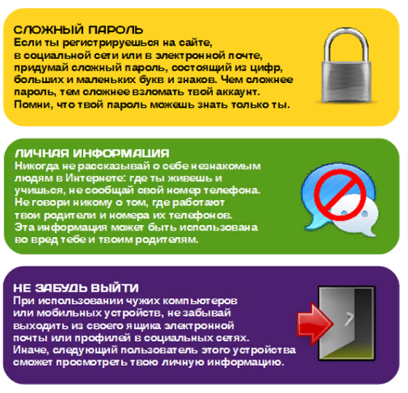
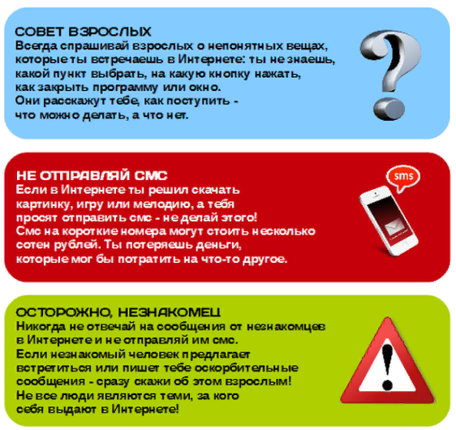
Общие правила поведения в сети Интернет

НЕЛЬЗЯ!

1. Всем подряд сообщать свою частную информацию (настоящие имя, фамилию, телефон, адрес, номер школы, а также фотографии свои, своей семьи и друзей).

2. Открывать вложенные файлы электронной почты, когда не знаешь отправителя.

3. Грубить, придираться, оказывать давление — вести себя невежливо и агрессивно.

4. Не распоряжайся деньгами твоей семьи без разрешения старших - всегда спрашивай родителей.

5. Не встречайся с Интернет-знакомыми в реальной жизни — посоветуйся со взрослым, которому доверяешь.

Прокуратура Бурейского района,
п. Новобурейский, ул. Горького, д. 8;

Единый экстренный телефон: 112 (для любых операторов мобильной связи).
Для вызова полиции - 102

Прокуратура Бурейского района

Буклет по теме:
«БЕЗОПАСНЫЙ ИНТЕРНЕТ»

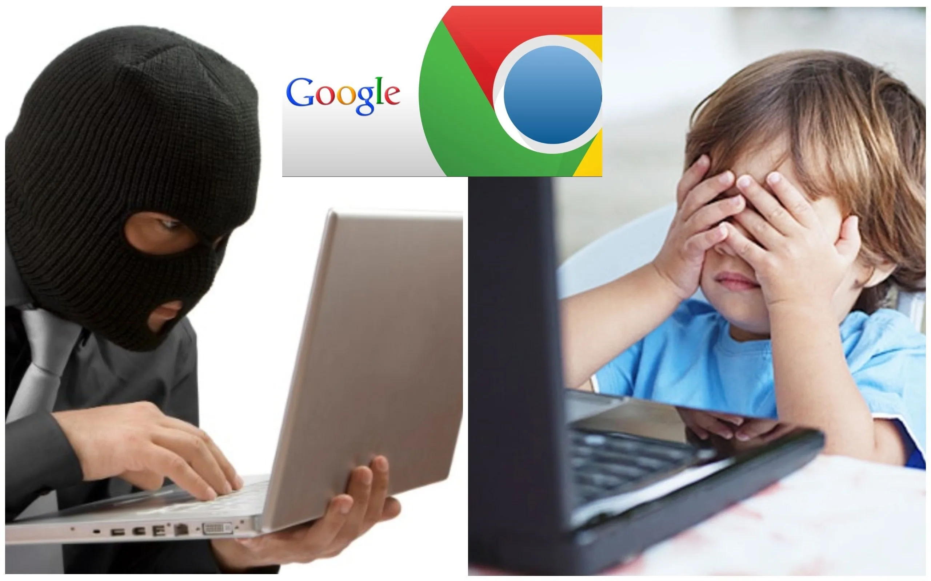

п. Новобурейский
2024 год

